Муниципальное дошкольное образовательное учреждение
«Центр развития ребёнка - детский сад №7»

Подготовил:
воспитатель
Коломийцева Ж.А

п. Пролетарский, 2013 год
Участники проекта:
- дети подготовительной группы «Б»: Мишурина Лера, Поликаренко Вероника
- воспитатель группы: Коломийцева Жанна Александровна
Реализация проекта: октябрь 2012 года.
Тема: «Удивительный мир зеркал».
Однажды когда воспитатель причесывала девочек после сна перед зеркалом, они спросили: «Откуда появились зеркала? Кто их создал?»
Причины разработки:
- Недостаток знаний об истории зеркал, их возникновении, свойствах.
- Выяснить, как зеркала влияют на жизнь человека.
- Интерес детей к опытам с зеркалами.
Гипотеза: предположим, что современный человек может прожить без зеркал и они не нужны нам в жизни.
По доминирующему методу проект носит исследовательский, творческий характер.
По характеру содержания – ребенок-взрослый.
По продолжительности – среднесрочный.
Цель проекта: сбор информации об истории возникновения зеркал, их свойствах, влияние зеркала на человека, анализ и обобщение полученных факторов.
Задачи проекта:
- Работать над формированием у детей знаний и понятий об окружающем мире через изучение информации об удивительном мире зеркал:
- история возникновения,
- как правильно размещать зеркало в доме,
- где используются зеркала,
- эксперименты с зеркалами,
- правила обращения с зеркалами.
2. Развивать интерес детей к предметам окружающего мира, любознательность, мышление.
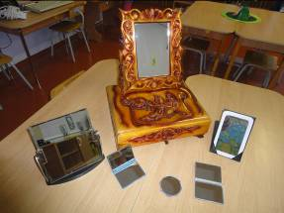
Предмет исследования – зеркала (больших и маленьких размеров).
Сюжет проекта:
Заметив повышенный интерес детей к миру зеркал, воспитатель, предлагает детям собрать и изучить информацию об этом удивительном предмете. Дети поэтапно знакомятся с темой исследования проекта:
получают информацию об истории возникновения зеркал с древних времен, о том, как правильно размещать зеркало в доме, других помещениях, проводят эксперименты с зеркалами,
изучают информацию о том, как могут влиять зеркала на человека (правила обращения с зеркалами).
Алгоритм разработки проекта «Удивительный мир зеркал»

Этапы | Содержание  работы | Предполагаемый  результат
1 этап – подгото-вительный | - выбор темы;  - подбор группы участников;  - постановка цели проекта | Наличие у участников проекта чёткого представления о необходимости работы над ним.
2 этап – преобразо-вательный (планиро-вание) | - анализ проблемы;  - постановка задач, решаемых в ходе работы над проектом;  - распределение ролей в группе участников проекта;  - определение источников информации;  - выбор оптимального варианта, уточнение планов деятельности. | Формирование задач; накопление информации по теме проекта; написание системы работы, подготовка её к апробированию.
3 этап – реализация проекта (практи-ческий) | - работа по реализации проекта (занятия, экскурсии, наблюдения, беседы с детьми, чтение художественной литературы)  - организация взаимодействия между всеми участниками проекта;  - постоянное обсуждение полученных в ходе проекта результатов;  - взаимодействие с социумом;  - оформление результатов проекта. | Сплочённая работа участников проекта, эффективно организованная деятельность за пределами детского сада;
4 этап – заключи-тельный (оценка результатов и защита проекта) | - анализ выполнения проекта, достигнутых результатов (успехи и неудачи)  - объяснение полученных результатов, их оценка;  - защита проекта. | - Оценка уровня знаний детей по теме проекта.

План работы над проектом.

- Предварительная беседа с детьми о зеркалах. Модель трех вопросов:
- Что вы знаете о зеркалах.
- Что вы хотите узнать о зеркалах.
- Как мы будем работать над этим.
- Откуда появилось зеркало.
  - Сбор информации об истории возникновения зеркал у разных народов мира (рассматривание иллюстраций, чтение художественной литературы В.И. Рубарев «Королевство кривых зеркал», Г.Х. Андерсон «Снежная королева», А.С. Пушкин «Сказка о мертвой царевне и семи богатырях», Л. Керолл «Алиса в Зазеркалье», слушание аудио записи «Звуки окружающего мира – стеклянные звуки»).
  - Совместная экспериментальная деятельность с детьми:
- опыт с водой и цветной бумагой,
- опыт со стеклом и цветной бумагой,
- опыт о расстоянии предметов за зеркалом и перед ним,
- опыт о том, что отражение находится на таком же расстоянии за зеркалом, как и предмет перед зеркалом.
3. Как правильно разместить зеркало в помещении (рассматривание презентаций, иллюстраций, фотографий зеркал в различных помещениях).
4. Как могут влиять на нас зеркала.
Беседа с детьми, о том какие правила существуют при обращении с зеркалами; задания детям поговорить дома с родителями, о том какие у них зеркала, где они висят и как мама (папа, другие члены семьи) ухаживают за ними.
5.Защита проекта.

Реализация проекта «Удивительный мир зеркал».

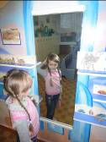
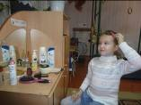
Как известно девочки очень любят наряжаться и крутиться перед зеркалом. Девочки нашей группы тоже не исключение. Однажды делая прически после сна перед зеркалом, Даша и Вероника стали рассматривать поверхность зеркала, которое висит у нас в раздевалке, и задали вопрос: «А кто придумал зеркало. Как оно появилось». Увидев интерес детей к зеркалам, мы занялись работой над проектом «Удивительный мир зеркал». Для начала мы собрали информацию в энциклопедиях, художественной литературе об истории возникновения зеркал.

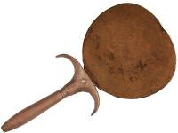
Первые стеклянные зеркала были созданы римлянами в 1 веке нашей эры. Оно представляло собой стеклянную пластинку со свинцовой или оловянной подкладкой.
Древний философ Сократ предписывал юношам чаще смотреться в зеркало, чтобы те «кто обладает достойной внешностью, не обезображивали ее пороками, а те, кто уродлив, заботились о том, чтобы украсить себя добрыми делами».
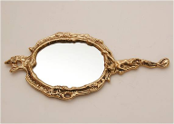
В средневековье стеклянные зеркала полностью исчезли, тогда считалось, что зеркальное стекло приносит беду. Средневековым модницам приходилось пользоваться специальными тазиками с водой. Позже в 13 веке в Венеции мастера стали создавать свои зеркала. В отражающие составы они добавляли золото и бронзу, поэтому все предметы в зеркале выглядели красивее, чем в действительности. Стоимость такого венецианского зеркала равнялось стоимости небольшого морского судна, поэтому обладателями зеркал могли стать только очень богатые люди.
На Руси до конца 17 века зеркало считалось заморским грехом. Церковь запрещала держать в своих домах зеркала. Поэтому количество суеверий, связанных с зеркалами в России, и по сей день великое множество. Разбить зеркало считалось к смерти, или к семи годам несчастий. А чтобы этого избежать разбитое зеркало надо с почетом похоронить, искренне извиняясь перед ним за свою неуклюжесть.
Изучив историю зеркал, мы с детьми организовали экскурсию в магазин, где познакомились с различными видами зеркал. Мы попросили продавца рассказать нам о том, как выбрать зеркало себе в дом и где лучше его разместить. В магазине нам рассказали, что выбор зеркал для дома ответственное мероприятие. Нынешнее изобилие моделей может удовлетворить самый придирчивый вкус. Однако, отправляясь в магазин. Стоит помнить, важен не только внешний вид или качество обработки, тысячелетиями за зеркалами сохраняется слава самых магических и таинственных предметов. Поэтому очень важно соблюдать простое правило: покупать нужно только то зеркало, в котором вы понравились сами себе. Ширина зеркала обуславливается его формой и местом, где его повесят. Не следует вешать его там, куда падают прямые солнечные лучи. От перегревания они быстро тускнеют.
Ребята рассказали о том, где у них дома висят зеркала, когда и кто их покупал, какой они величины и формы.
Вместе с детьми мы провели экспериментальную деятельность. Представили, что вокруг нас нет ни одного зеркала, как же нам увидеть свое изображение?
Опыт «Изобретаем зеркало».
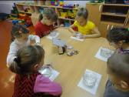
На столе посуда с водой и цветная бумага. Наливаем воду в прозрачную посуду и ставим на белую бумагу. Мы видим свое лицо? Почему? Опытным путем приходим к выводу, что посуду с водой нужно ставить на темную бумагу, чтобы дно стало темным, тогда отражение станет четким.
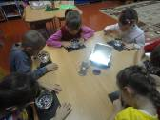
На столе кусочки стекла и темная цветная бумага. Под кусочек стекла подкладываем бумагу, вот мы и придумали зеркало. Через прозрачный лист стекла, лучи солнца проходят беспрепятственно. А если этот лист с одной стороны прикрыть – получается зеркало.

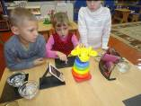
На столе маленькое зеркало и две куклы: одна маленькая, другая большая. Задание: отражение какой куклы видно в зеркале полностью? Почему? Как ей себя увидеть?
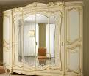
- Какие же бывают зеркала? Изучив информацию в интернете с помощью родителей, мы выяснили: плоские, вогнутые, выпуклые.
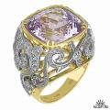
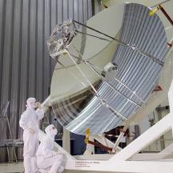
Где же можно использовать такие зеркала? Зеркала используются в науке, технике и медицине. Свойства изогнутых зеркал широко используется в телескопе, выпуклые зеркала используются водителями, позволяют расширять обзор в них видно больше предметов. При осмотре больного - горло, зубы, во время проведения операций и др. В кабинетах психологической разгрузки (зеркало релаксации).
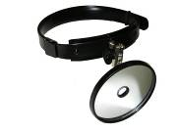
Мы, современные люди, так привыкли к зеркалам, что не обращаем на них внимания. А ведь было время, когда зеркало ценилось. Зеркала вставляли вместо украшений в кольца, серьги. Зеркалами украшали жилища. Шкафы, кровати, столы, стулья. Даже стены, полы, потолки как в королевстве кривых зеркал.
Изучив всю собранную информацию, и проводя эксперименты и опыты с зеркалами, детям был задан вопрос: часто вы смотритесь в зеркало? Почему?
Большинство детей (особенно девочки) ответили, что они смотрятся для того чтобы убедится в том, как аккуратно они выглядят.
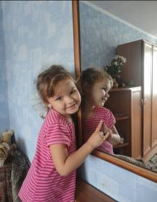
И так, пора подводить итоги нашего проекта.
Нас окружает мир зеркал. Мы привыкли к ним. Мы спокойно смотрим в зеркало по утрам, поправляем прическу и улыбаемся своему отражению. И совершенно не задумываемся, что зеркало – очень важный предмет в жизни человека.

Таким образом, гипотеза, что можно прожить без зеркала не подтвердилась.
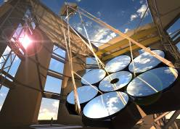
И в настоящее время ученые изобретают зеркала. Они работают над созданием электронной системы - так называемого зеркала будущего, способной прогнозировать эволюцию человеческого лица.
Эту технологию можно использовать при розыске людей, потерявшихся много лет назад. Создаваемая система сможет учитывать изменения, которые будут происходить с внешностью человека с возрастом. Чтобы увидеть себя в более зрелом возрасте, понадобится лишь фотография.
А ещё мы решили, что когда вырастим и пойдем учиться, в институты изобретем такое зеркало, с помощью, которого можно будет перемещаться в пространстве и во времени. Но это будет тема нашего следующего проекта.
